114年度國家防災日各級學校及幼兒園地震避難掩護演練實施計畫
- 依據：
配合114年行政院國家防災日推動綱要計畫。
- 目的：
配合行政院「國家防災日」活動，實施全國各級學校及幼兒園地震避難掩護演練，熟稔「趴下、掩護、穩住」抗震保命三步驟，以及震後疏散避難演練，強化師生地震災害應變處理能力，維護校園師生安全。
- 辦理單位：
- 指導單位：行政院。
- 主辦單位：教育部。
- 協辦單位：交通部中央氣象署、國立臺灣科學教育館、國立自然科學博物館、國立科學工藝博物館。
- 承辦單位：各公私立大專校院、教育部國民及學前教育署（以下簡稱國教署）、各直轄市政府教育局及各縣市政府。
- 實施時間：
全國高級中等以下學校於114年9月19日上午9時21分進行地震避難掩護演練；各公私立大專校院及幼兒園於9月份自行訂定演練日期。
- 實施重點：
- 各級學校及幼兒園將演練日期納入校內行事曆。
- 演練流程三階段請參考附件1「各級學校及幼兒園地震避難掩護演練流程及注意事項」，以「趴下、掩護、穩住」抗震保命三步驟為演練實施重點，全國高級中等以下學校於9月19日上午9時21分，應至少完成附件1之階段二演練流程。各主管教育行政機關得依在地學校需求，自行規劃於9月份進行完整之避難疏散演練；各公私立大專校院及幼兒園應於9月份自行訂定演練日期，完成完整之避難疏散演練。
- 「學校地震避難掩護應變參考程序」請參考附件2，並應將附件4海報公告於學校及班級公布欄加強宣導。
- 全國高級中等以下學校應配合交通部中央氣象署強震即時警報軟體發布之模擬地震訊息，完成地震避難掩護演練，其餘教育階段（各公私立大專校院及幼兒園等）運用校內廣播系統、喊話器或依各校現有設施發布進行演練，幼兒園欲接收地震警報請參考附件3「幼兒園地震預警警報接收模式」。
- 請各級學校規劃救護站，發燒師生安置等情境，俾利發生大規模震災時，能立即應變。
- 各級學校及幼兒園可參酌本年度國家防災日情境設定臺灣東部海域（琉球海溝）發生芮氏規模8.5地震（東經123.40度、北緯23.56度），震源深度10公里之地震，最大震度達6強，震度較大地區位於基隆市、新北市及臺北市，主要影響臺灣東部及北部地區。請各縣市依此情境並參考圖1之各地最大震度情境，評估安置演練相應措施是否妥適。另建議可參考圖2之海嘯情境，設定9月19日9時30分發布海嘯警報，威脅臺灣東南部、東部、東北部及北部等沿海地區，海峽沿海地區及西南沿海地區亦受影響，進行相關情境演練。
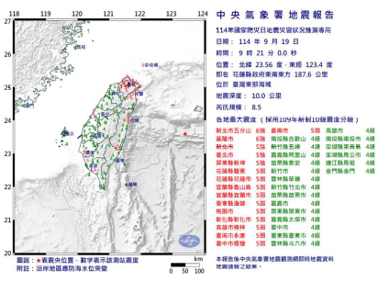
圖1、各地最大震度情境
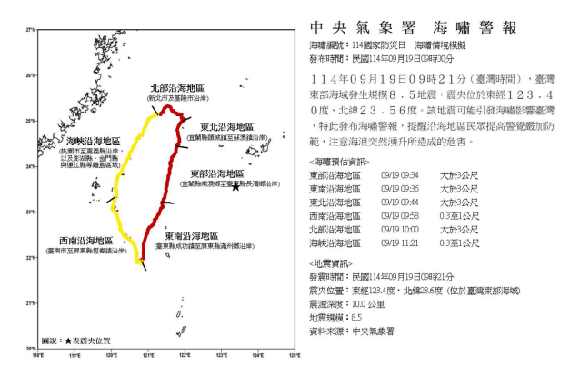
圖2、海嘯情境設定
- 請國教署、各直轄市政府教育局及各縣市政府擇定適當學校作為示範觀摩演練學校，結合社區、地方可運用資源，建議邀請所轄學校代表、當地相關機關、媒體、民間團體與該校學生家長共同參與地震避難掩護演練，並辦理相關動態與靜態防災教育活動，擴大參與成效。
- 實施步驟：
- 各主管教育行政機關規劃作業及計畫研擬階段：
  - 本部：
召集各主管教育行政機關及協辦單位召開研商會議，討論執行方式，確定本部實施計畫內容。
  - 國教署：
請於114年8月22日前將所轄實施計畫函報本部備查。
  - 各直轄市政府教育局及各縣市政府：
  - 召開研商會議研擬所轄實施計畫，並選定1所適當學校作為示範觀摩演練學校，建議以近3年曾獲本部補助防災校園建置計畫之學校為主。
  - 請於114年8月22日前將所轄實施計畫函報本部備查。
- 各級學校及幼兒園辦理計畫擬定及演練等前置準備階段：
- 完成計畫擬定：114年8月29日前，依據各主管教育行政機關實施計畫規定，完成地震避難掩護演練計畫擬定工作，並由各主管教育行政機關依權責督導管制。
- 設施及器材整備：於暑假期間完成演練前各項設施及器材之檢視與整備工作，並請全國高級中等以下學校應檢視強震即時警報軟體之帳號及確認所安裝軟體是否為最新版(Ver.2.3)，另將該軟體完成介接廣播設備，確保警報訊息透過廣播傳遞給師生。
- 辦理校內宣導說明、國家防災日地震影片播放及強震即時警報軟體測試：
- 開學前完成校內教職員工地震避難掩護演練宣導說明，並於開學利用集會時間讓師生熟悉演練流程及相關應變作為，並於114年9月30日前播放本部拍攝國家防災日地震宣傳影片，以提升各校防災知識及觀念，請上防災教育資訊網(https://disaster.moe.edu.tw/)，觀看國家防災日地震宣傳影片。
- 全國高級中等以下學校於114年9月12日上午9時21分，配合交通部中央氣象署辦理強震即時警報軟體之模擬地震訊息測試作業（可不操作實際演練），有關細部規定另以函文通知。
- 辦理演練：
- 考量地震發生時間無法預測，請規劃於不同時間辦理演練，如上課中、下課時間、上學期間、放學期間等其他時間，辦理至少1次以上演練，使校內師生熟悉演練流程及相關應變作為。
- 應將演練內容拍照或錄影留存，並根據演練期間各項缺失進行檢討改善。
- 國教署、各直轄市政府教育局及各縣市政府辦理演練：
- 選定作為示範觀摩演練學校，可依設定之災情規模調整演練內容，請國教署、各直轄市政府教育局及各縣市政府，安排所屬長官出席所轄示範觀摩演練學校之地震避難演練，以擴大宣傳成效。
- 獲中央選定觀摩演練學校，配合行政院規劃演練情境辦理。
- 選定為示範觀摩演練學校，情境設定建議模擬圖1之各地最大震度情境，並參考圖2之海嘯情境，評估安置演練相應措施是否妥適。
- 各級學校及幼兒園演練：
- 依本計畫「伍、實施重點」第二點辦理，以「趴下、掩護、穩住」抗震保命三步驟為演練實施重點，請參考附件1「各級學校及幼兒園地震避難掩護演練流程及注意事項」及附件2「學校地震避難掩護應變參考程序」，並進行拍照或錄影留存。
- 鼓勵邀請鄰近社區及學生家長共同參與。
- 各公私立大專校院填報正式演練參演人數，並於114年10月31日前至線上表單填報相關資訊(https://docs.google.com/forms/d/11ul9fRnh-xKeA4IvoPXbtFKsILPe1DC7fqi6baLosYU/edit)。
- 各主管教育行政機關所轄學校及幼兒園演練期程及辦理成效，請依權責自行督導管制及獎勵，並建議所轄示範觀摩演練學校從優獎勵。
- 請國教署、各直轄市政府教育局及各縣市政府，安排所屬長官出席所轄示範觀摩演練學校之地震避難演練，以擴大宣傳成效。
- 請國教署、各直轄市政府教育局及各縣市政府，以及各公私立大專校院廣為宣傳，活動說明如下：
- 本部活動如下：114年8月15日至114年8月16日辦理「守護臺灣探險記－Child Safety We Care」。
- 國立臺灣科學教育館活動如下：
- 114年9月18日至115年1月4日辦理「【毛英雄與好夥伴】搜救犬特展」。
- 114年9月20日到114年9月21日辦理「大災問-防災科普嘉年華」。
- 114年9月20日到114年9月21日辦理「防災體驗營」。
- 114年9月20日到114年9月21日辦理「防災科普音樂劇」
- 國立自然科學博物館活動如下：
- 114年8月9日起舉辦「毛英雄與好夥伴」搜救犬特展。
- 114年9月20日至114年9月21日辦理「2025夜宿斷層線－921時光機」。
- 114年9月21日舉辦防災特區 國家防災日特別活動。
- 114年9月21日免費參觀921地震教育園區、車籠埔斷層保存園區
- 國立科學工藝博物館活動如下：
- 114年9月19日至114年12月31日辦理「大震啟示錄」特展。
- 114年9月19日至114年9月21日防災教育闖關活動。
- 本計畫若遇重大天然災害或不可抗拒因素，得由本部決定停止或延期辦理。
- 本計畫如有未盡事宜，將另行函文通知，並於本部防災教育資訊網公告。

